**PixhsarkV1水下机器人通讯规约**

**一、接口层、网络层及传输层**

1. **传输方式**：电力载波/光纤
2. **主从机**：岸基装有Mosquitto服务器，通过mqtt协议连接
3. **通讯协议类型**：MQTT—— Broker_IP：192.168.1.11
4. **数据帧格式**

**JSON数据类型**

1. **各设备的JSON格式**

订阅各个话题即可与MCU通信

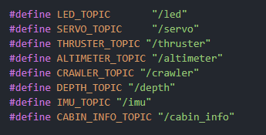

#### **1、灯光 Topic: /led**

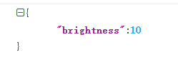

#### **2、舵机 Topic: /servo**

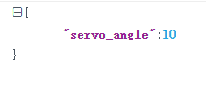

#### **3、舱内信息 Topic: /cabin_info**

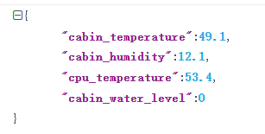

#### **4、推进器 Topic: /thruster 根据推进器数量自行增减**

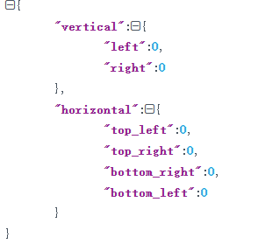

#### **5、履带电机 Topic: /crawler**

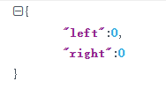

#### **6、高度计 Topic: /altimeter**

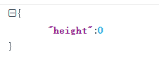

#### **7、深度计 Topic: /depth**

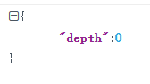

#### **8、IMU Topic: /imu**

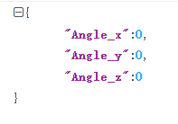

#### **9、舵机 Topic: /jet_servo**

{

“jet_servo_angle”: 0

}